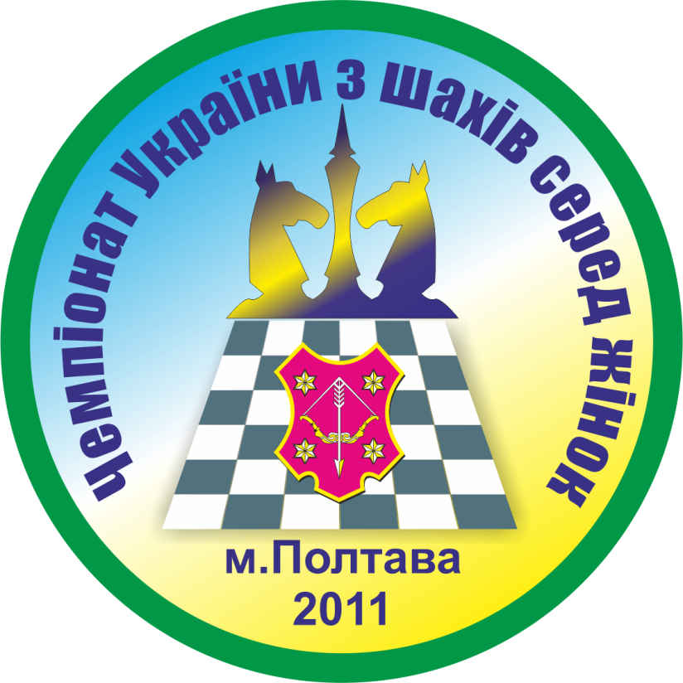
РЕГЛАМЕНТ
проведення фіналу чемпіонату України
з шахів 2011 року серед жінок

м. Полтава 06 жовтня 2011 р.

- Змагання проводяться у м. Полтаві в приміщенні обласного шахово-шашкового клубу ПООФСТ ”УКРАЇНА” (майдан Незалежності, 24) з 06 жовтня (день приїзду) по 15 жовтня 2011 р. серед 26 учасниць за швейцарською системою в 9 турів згідно Положення про Всеукраїнські змагання з шахів на 2011 р.
- Змагання проводяться у відповідності з Правилами шахової гри з використанням електронних годинників та Турнірними правилами ФІДЕ.
- Для створення пар учасниці розташовуються згідно з рейтинг-листом ФІДЕ на 1 вересня 2011 р.
- Контроль часу – 90 хвилин кожній учасниці на перші 40 ходів плюс 30 хвилин до закінчення партії з доданням 30 сек. після кожного ходу, починаючи з першого.
5. День приїзду – 06 жовтня 2011 р., четвер.
Технічна нарада та жеребкування на колір фігур – 06 жовтня 2011 р., четвер, о 20 год.
Церемонія відкриття змагань та І тур – 07 жовтня 2011р., п'ятниця, о 15 год.
Початок І туру – о 16 год.
Початок ІІ-VІІІ турів – о 15 год.
Початок ІХ туру – об 11 год.
По закінченні останнього ІХ-го туру – 15 жовтня 2011 р., субота, о 17 год. – церемонія закриття.
6. Контрольний час запізнення на партію – 30 хвилин.
7. Протести щодо результату зіграної партії подаються до суддівської колегії у письмовій формі не пізніше 30 хв. після закінчення туру під грошову заставу 200 грн. У разі прийняття протесту грошова застава повертається.
8. Виявлення переможців.
Місця визначаються за кількістю набраних очок. У разі рівності очок у двох або більше учасниць місця визначаються (у порядку пріоритетів):
- за системою коефіцієнтів Бухгольца;
- за системою прогресуючих коефіцієнтів;
- за скороченою системою прогресуючих коефіцієнтів;
- за кількістю перемог;
- за результатом особистої зустрічі.
9. Нагородження.
Учасниці, які посіли 1–3-тє місця, нагороджуються медалями та дипломами відповідних ступенів Державної служби молоді та спорту України. Учасниці, які посіли 1–12-тє місця, нагороджуються призами Федерації шахів України, згідно Додатку №1. Тренери, які підготували переможців та призерів фінальних змагань чемпіонату України, нагороджуються дипломами відповідних ступенів Державної служби молоді та спорту України

Головний суддя, міжнародний арбітр Р.М. Антонова (м. Київ)

